**模块**

**定义**

计算机在开发过程中，代码越写越多，也就越难以维护，所以为了编写可维护的代码，我们会把函数进行分组，放在不同的文件里。在python里，一个.py文件就是一个模块

**优点：**

提高代码的可维护性。  
提高代码的复用，当模块完成时就可以在其他代码中调用  
引用其他模块，包含python内置模块和其他第三方模块  
避免函数名和变量名等名称冲突

**Python语言生态**

Python语言提供超过15万个第三方库，Python库之间广泛联系、逐层封装。

使用pip安装  
Python社区：[https://pypi.org/](https://pypi.org/" \t "_blank)

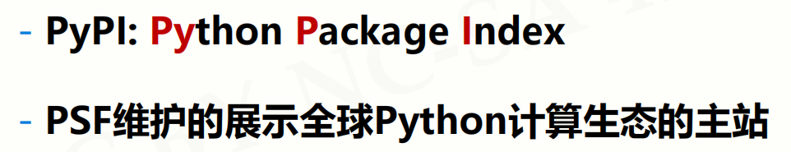

**python标准库：**

sys模块  
random模块  
os模块：  
os.path:讲解  
<https://www.jb51.net/article/159730.htm>  
time模块：  
turtle模块：  
教程：<https://www.jb51.net/article/171752.htm>

**数据可视化**

1.matplotlib :  
提供了2维可视化功能库，是Python可视化程序库的泰斗，它的设计和在1980年代被设计的商业化程序语言MATLAB非常接近。比如pandas和Seaborn就是matplotlib的外包，它们让你能用更少的代码去调用 matplotlib的方法。

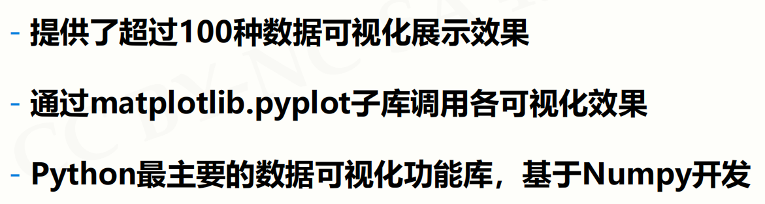

访问：

<https://matplotlib.org/>

颜色：

<https://www.jb51.net/article/136566.htm>

教程：

<https://wizardforcel.gitbooks.io/matplotlib-user-guide/3.1.html>

2.Seaborn：  
它是统计类数据可视化功能库

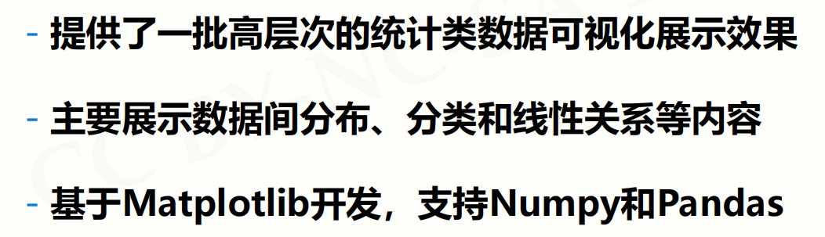

访问：

<http://seaborn.pydata.org/index.html>

3.ggplot：

gplot 跟 matplotlib 的不同之处是它允许你叠加不同的图层来完成一幅图

访问：  
http://ggplot.yhathq.com/

4.Mayavi：

Mayavi2完全用Python编写，因此它不但是一个方便实用的可视化软件，而且可以方便地用Python编写扩展，嵌入到用户编写的Python程序中，或者直接使用其面向脚本的API：mlab快速绘制三维图

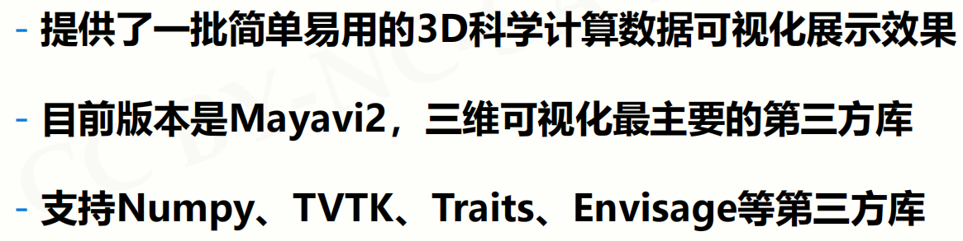

访问：http://code.enthought.com/pages/mayavi-project.html

讲解：[https://blog.csdn.net/ouening/article/details/76595427https://www.jianshu.com/p/81e6f4f1cdd8](https://blog.csdn.net/ouening/article/details/76595427https:/www.jianshu.com/p/81e6f4f1cdd8)

5.TVTK：  
TVTK库对标准的VTK库进行包装，提供了Python风格的API、支持Trait属性和numpy的多维数组。  
VTK (http://www.vtk.org/) 是一套三维的数据可视化工具，它由C++编写，包涵了近千个类帮助我们处理和显示数据

讲解：<https://docs.huihoo.com/scipy/scipy-zh-cn/tvtk_intro.html>

数据分析  
教程

<https://docs.huihoo.com/scipy/scipy-zh-cn/index.html>#

1.numpy  
表达N维数组的最基础库

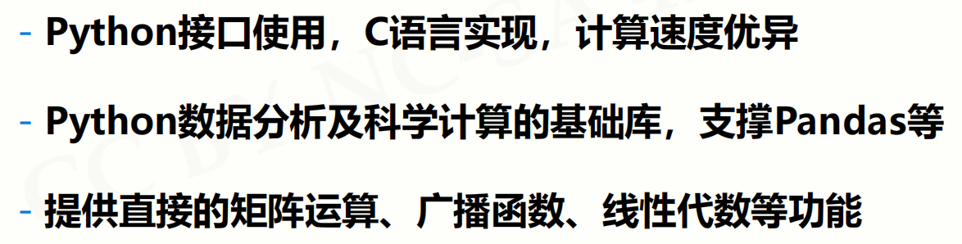

访问

<http://www.numpy.org/>

讲解

<https://www.jb51.net/article/130031.htm>

2.sympy

sympy是一个Python的科学计算库，用一套强大的符号计算体系完成诸如多项式求值、求极限、解方程、求积分、微分方程、级数展开、矩阵运算等等计算问题  
访问

<https://docs.sympy.org/0.7.1/guide.html#guide>

讲解

<https://www.jb51.net/article/158566.htm>

 解方程

<https://www.jb51.net/article/171754.htm>

3.SciPy  
数学、科学、工程计算功能库

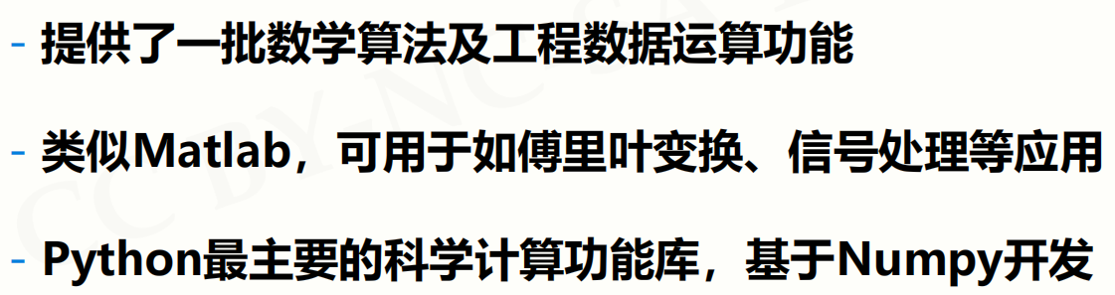

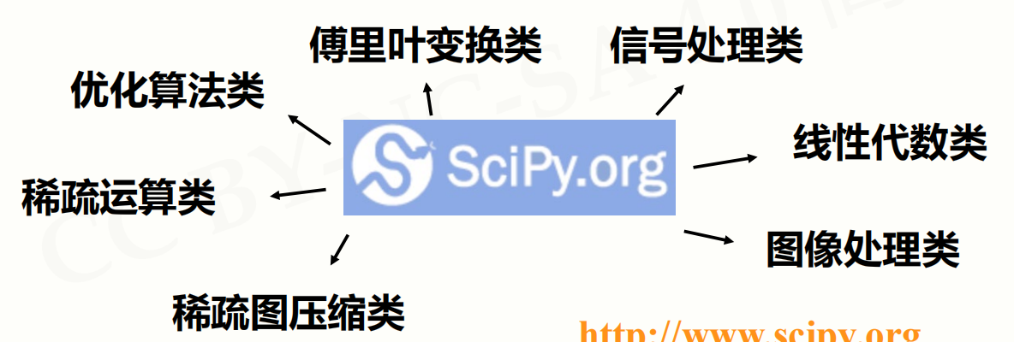

官网

<https://www.scipy.org/>

讲解

<https://www.jb51.net/article/171758.htm>

4.pandas  
Python数据分析高层次应用库

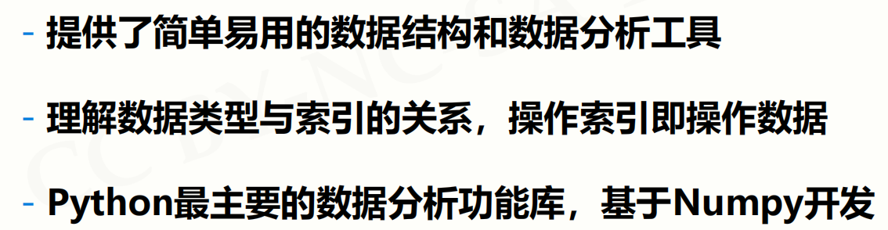

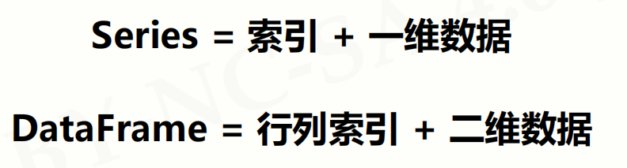

官网

<http://pandas.pydata.org/>

讲解

<https://www.jb51.net/article/171762.htm>

5.blaze

官网

<http://blaze.readthedocs.io/en/latest/index.html>

文本处理  
pyPDF2:用于处理PDF文件的工具集

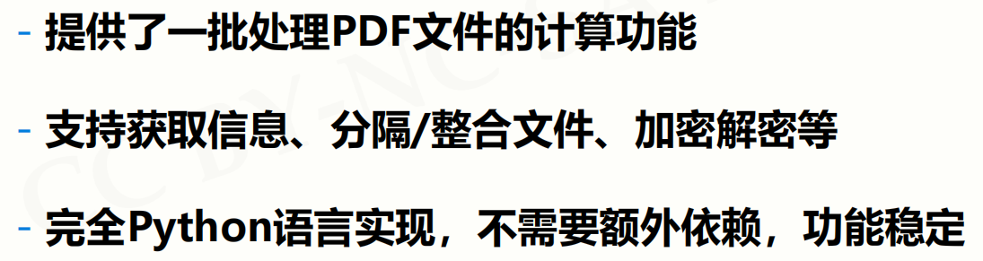

Python-docx：操作Microsoft Word 文件的第三方库

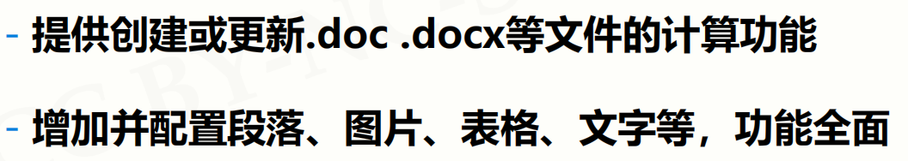

**图像处理**

bigmoyan

<http://scikit-image.org/>  
Python Imaging Library(PIL)

<http://www.pythonware.com/products/pil/>

pillow：

<http://pillow.readthedocs.io/en/latest/>

Quads

迭代的艺术

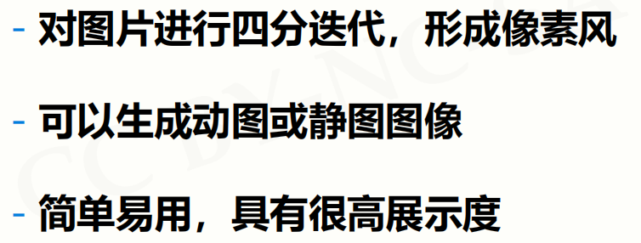

ascii\_art：ASCII艺术库

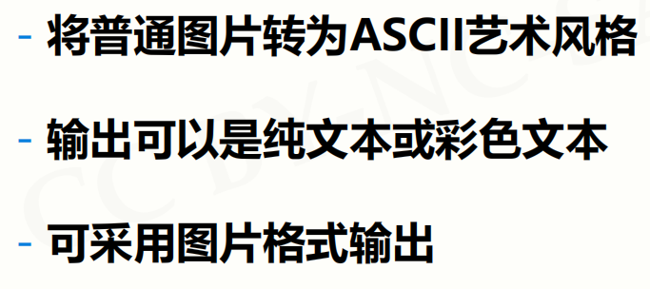

turtle：Python标准库机器学习1.Scikit-learn是一个简单且高效的数据挖掘和数据分析工具，易上手，可以在多个上下文中重复使用。它基于NumPy, SciPy 和 matplotlib，开源，可商用（基于 BSD 许可）。

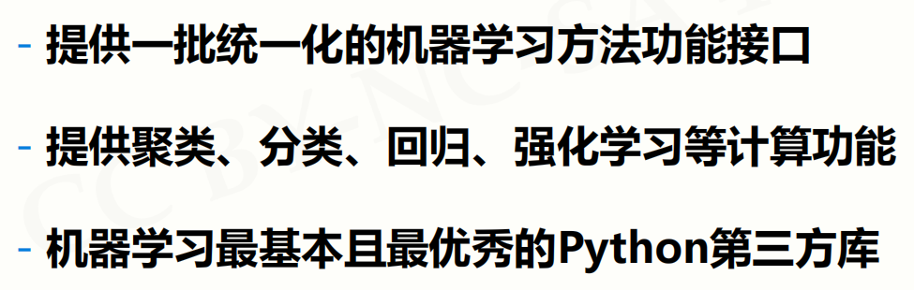

访问：

讲解：<https://www.jb51.net/article/171765.htm>

2.Tensorflow

最初由谷歌机器智能科研组织中的谷歌大脑团队（Google Brain Team）的研究人员和工程师开发。该系统设计的初衷是为了便于机器学习研究，能够更快更好地将科研原型转化为生产项目。

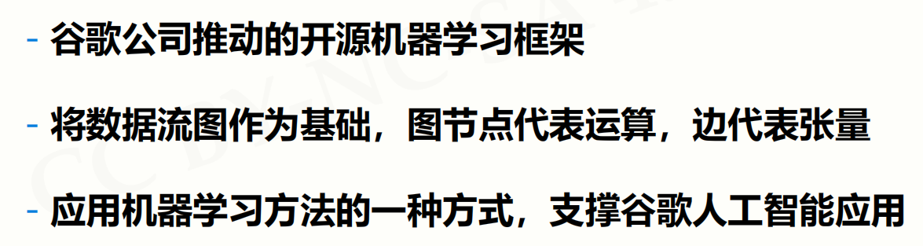

3.MXNet：

基于神经网络的机器学习计算框架

**网络相关**

网络爬虫  
requests  
最友好的网络爬虫功能库

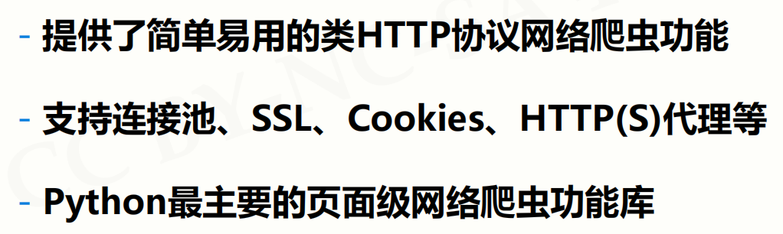

访问：http://www.python-requests.org/

scrapy

优秀的网络爬虫框架

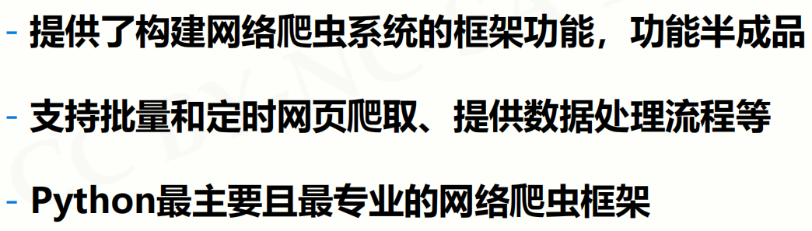

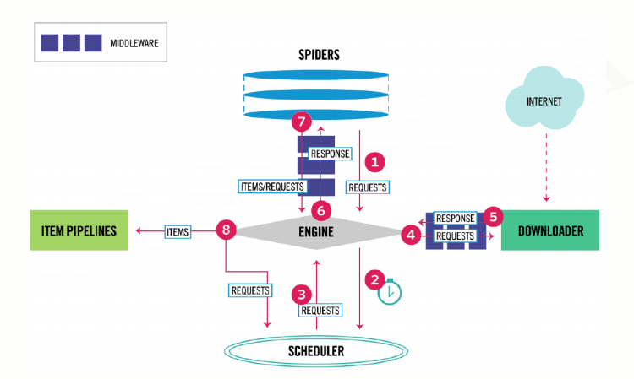

访问：https://scrapy.org/

pyspider

强大的Web页面爬取系统

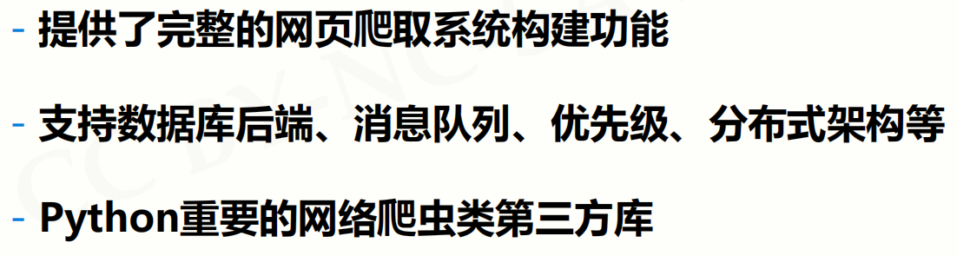

https://github.com/binux/pyspider

**Web信息提取**

BeautifulSoup  
HTML和XML的解析库

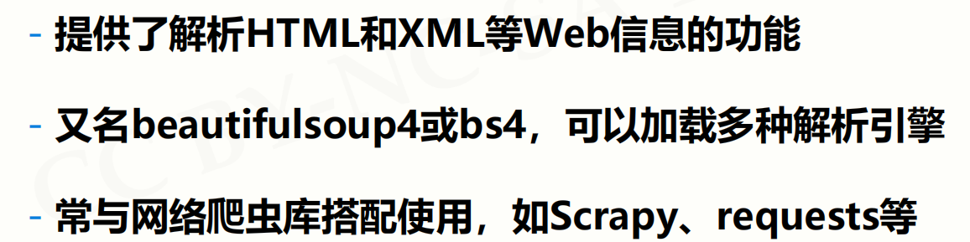

访问：https://www.crummy.com/software/BeautifulSoup/

Python-Goose：  
提取文章类型Web页面功能库

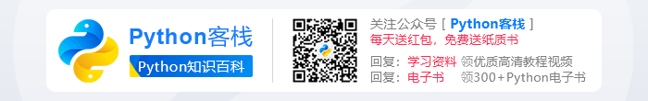

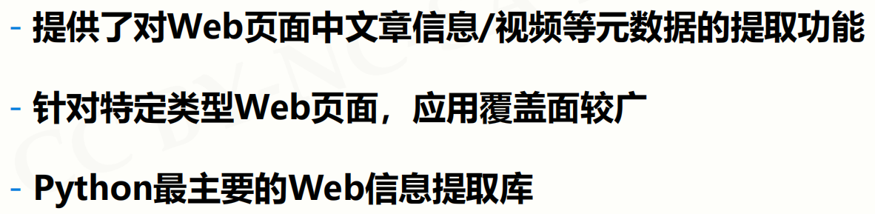

示例：

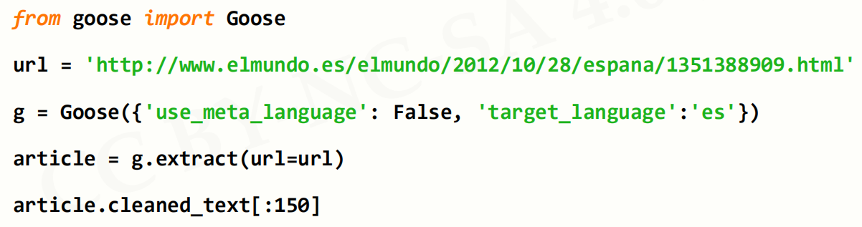

**Web网站开发**

Django：  
最流行的Web应用框架

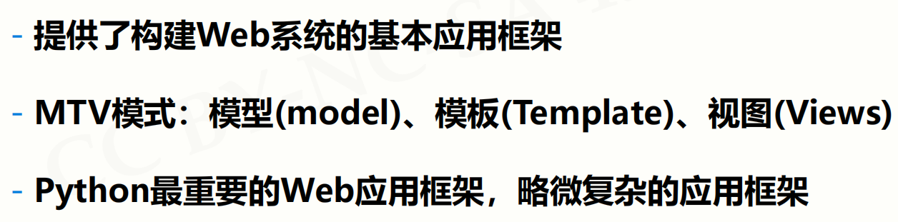

框架：

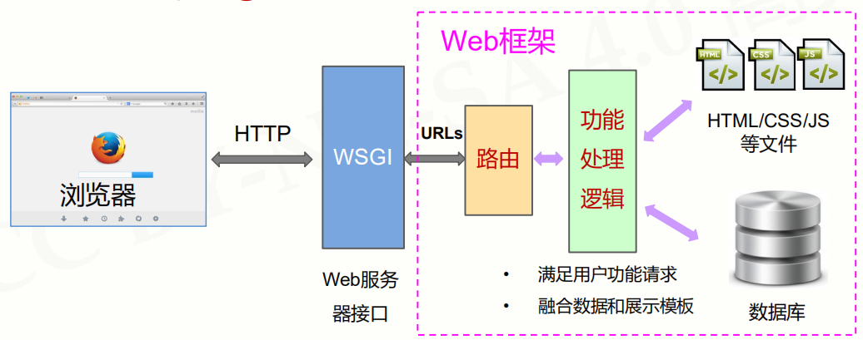

Pyramid：  
规模适中的Web应用框架

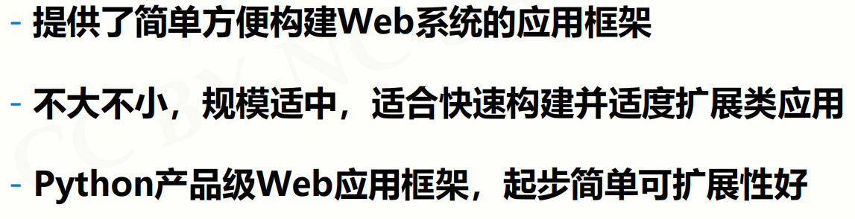

示例：

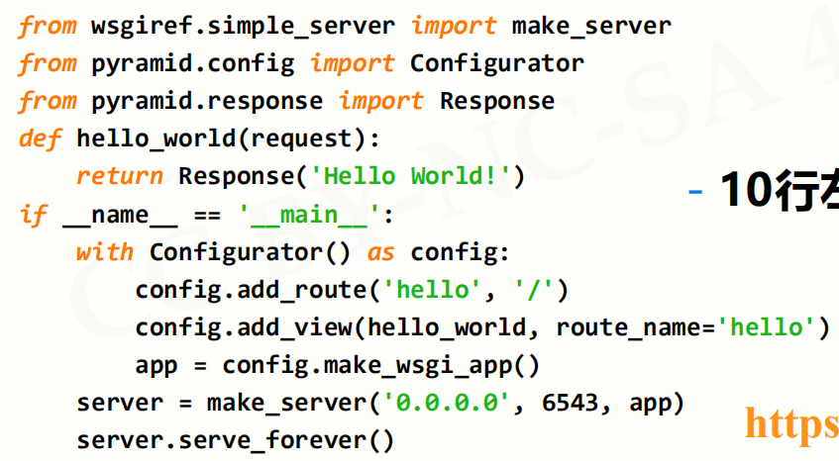

Flask：  
Web应用微框架

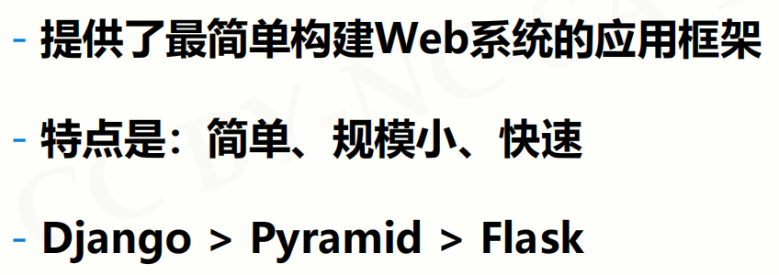

示例：

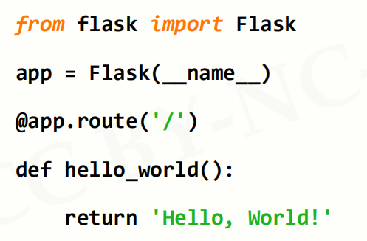

1.Tornado

访问：<http://www.tornadoweb.org/en/stable/>

3.Web.py

访问：<http://webpy.org/>

5.cherrypy

<http://cherrypy.org/>

6.jinjs

<http://docs.jinkan.org/docs/jinja2/>

**网络应用开发**

WeRoBot：  
微信公众号开发框架

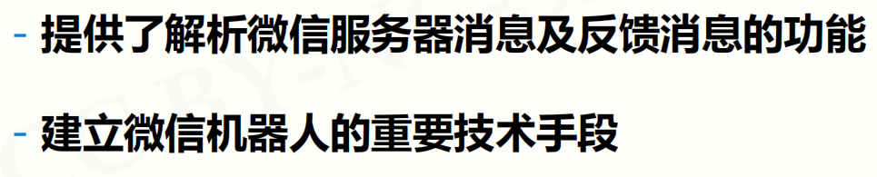

示例：

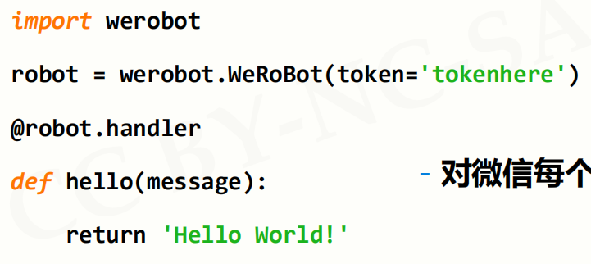

访问：https://github.com/offu/WeRoBot

教程：<https://werobot.readthedocs.io/zh_CN/latest/>

aip：

百度AI开放平台接口

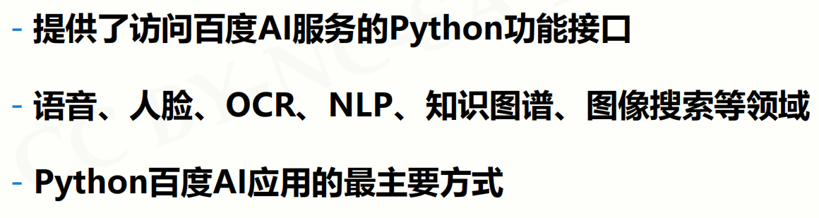

功能：

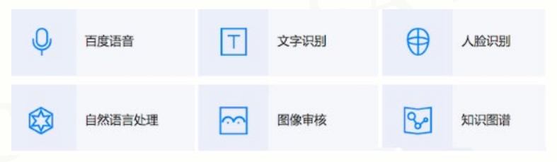

访问：

MyQR：  
二维码生成第三方库

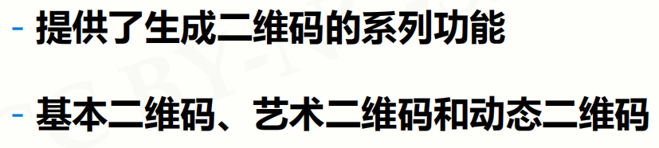

GUI 图形用户界面

1.Tkinter

<https://wiki.python.org/moin/TkInter/>

2.wxPython  
跨平台GUI开发框架

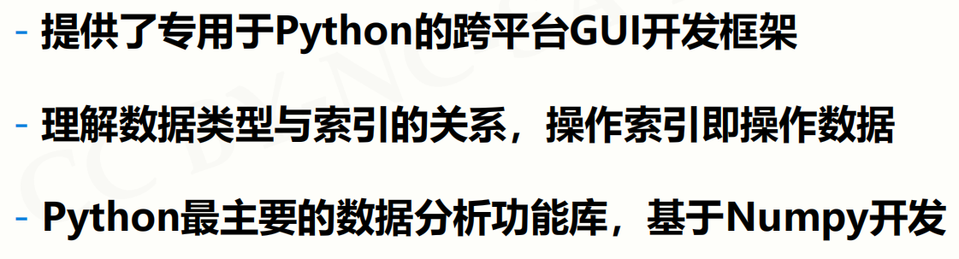

访问：https://www.wxpython.org/

示例：

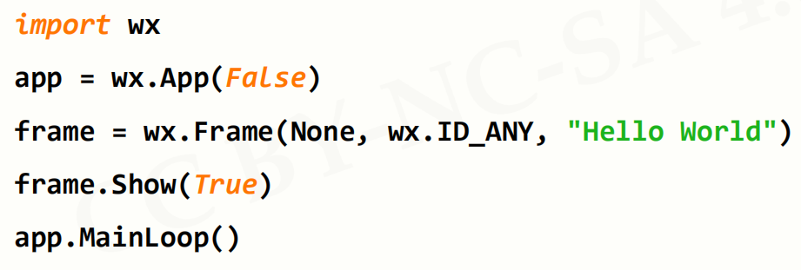

3.PyGTK

<http://www.pygtk.org/>

4.PyQt5：  
Qt开发框架的Python接口

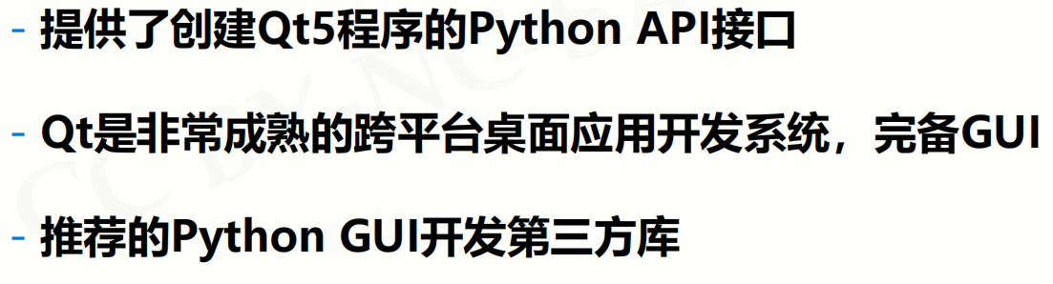

5.PySide

<http://wiki.qt.io/Category:LanguageBindings::PySide>

6.PyGObject：  
使用GTK+开发GUI的功能库

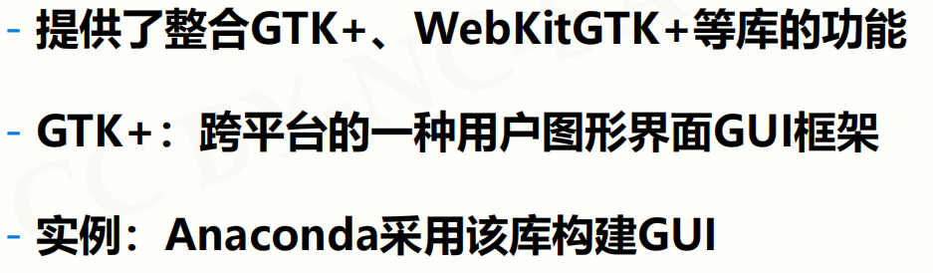

示例：

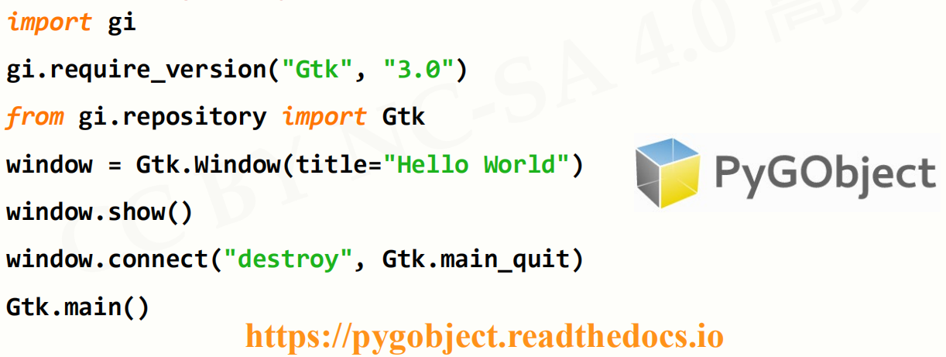

**戏开发**

PyGame：  
简单的游戏开发功能库

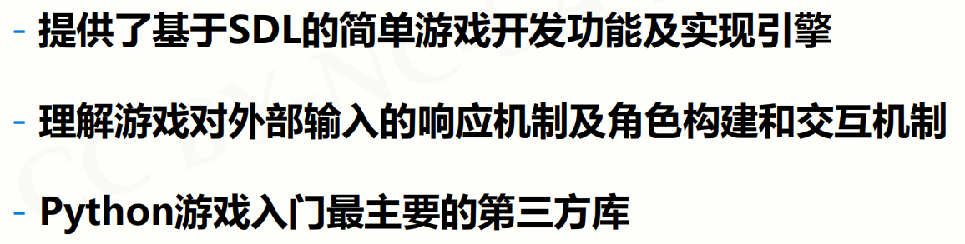

Panda3D开源、跨平台的3D渲染、游戏开发平台

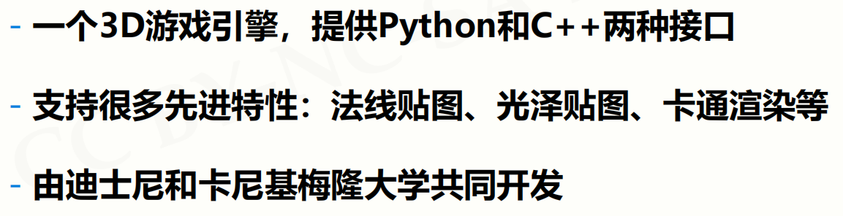

cocos2d开发2D游戏和图形界面交互式应用的开发框架

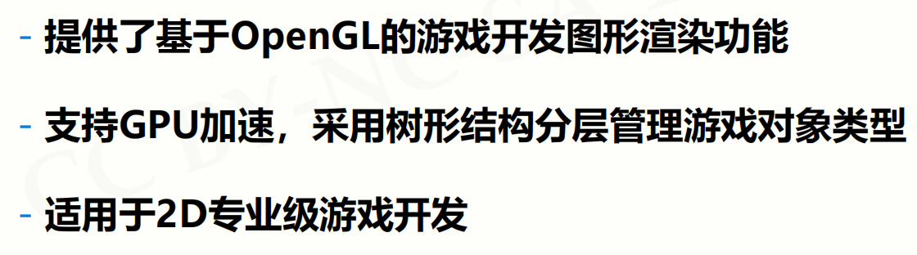

虚拟现实VR Zero树莓派上开发VR应用的Python库

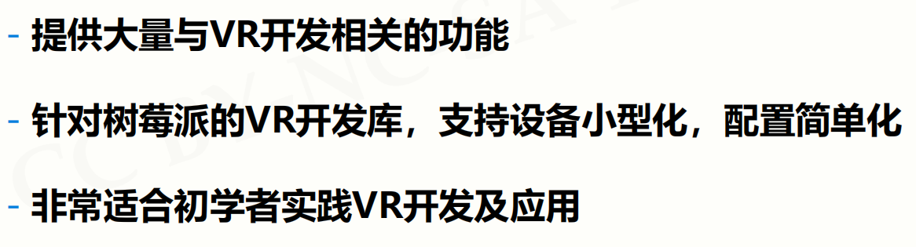

访问：https://github.com/WayneKeenan/python-vrzero

pyovr

Oculus rift 的Python开发接口

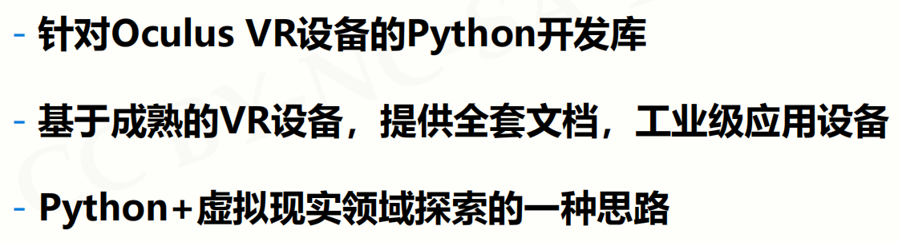

Vizard基于Python的通用VR开发引擎

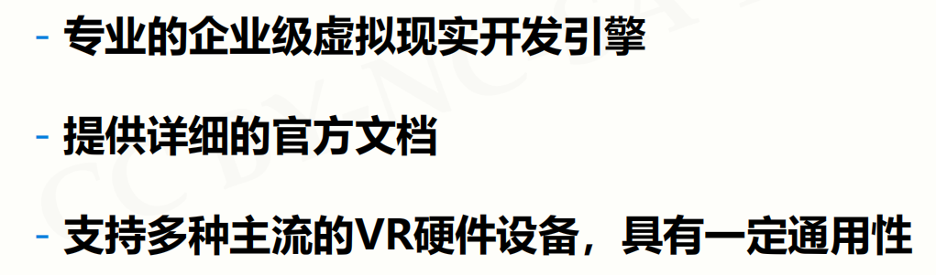

**密码学**

1.cryptography  
https://pypi.python.org/pypi/cryptography/  
2.hashids  
http://www.oschina.net/p/hashids  
3.Paramiko  
http://www.paramiko.org/  
4.Passlib  
https://pythonhosted.org/passlib/  
5.PyCrypto  
https://pypi.python.org/pypi/pycrypto  
6.PyNacl  
http://pynacl.readthedocs.io/en/latest/  
自然语言处理  
1.nltk： 自然语言文本处理第三方库  
http://www.nltk.org/

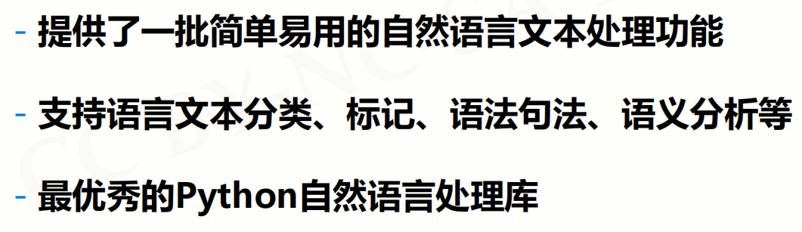

2.snownlp

<https://github.com/isnowfy/snownlp>

3.Pattern

<https://github.com/clips/pattern>

4.TextBlob

<http://textblob.readthedocs.io/en/dev/>

5.Polyglot

<https://pypi.python.org/pypi/polyglot>

6.jieba：

<https://github.com/fxsjy/jieba>

**数据库驱动**

mysql-python

<https://sourceforge.net/projects/mysql-python/>

PyMySQL

<https://github.com/PyMySQL/PyMySQL>

PyMongo

<https://docs.mongodb.com/ecosystem/drivers/python/>

pymongo  
MongoDB库

访问：<https://pypi.python.org/pypi/pymongo/>

redis  
Redis库

访问：<https://pypi.python.org/pypi/redis/>

cxOracle  
Oracle库

访问：<https://pypi.python.org/pypi/cx_Oracle>

SQLAlchemy  
SQL工具包及对象关系映射（ORM）工具

访问：<http://www.sqlalchemy.org/>

peewee，  
SQL工具包及对象关系映射（ORM）工具

访问：<https://pypi.python.org/pypi/peewee>

torndb  
Tornado原装DB

访问：<https://github.com/bdarnell/torndb>

**其他库暂未分类**

1.PyInstaller：  
是一个十分有用的第三方库，它能够在Windows、Linux、 Mac OS X 等操作系统下将 Python 源文件打包，通过对源文件打包， Python 程序可以在没有安装 Python 的环境中运行，也可以作为一个 独立文件方便传递和管理。  
2.Ipython  
一种交互式计算和开发环境  
讲解  
https://www.cnblogs.com/zzhzhao/p/5295476.html  
命令  
ls、cd 、run、edit、clear、exist